Inn-& Hausruckviertler Open 2026

Turnierverlauf und Atmosphäre
In der Karwoche feierte das Inn- & Hausruckviertler Open seine Premiere. Auch wenn die Teilnehmerzahl mit 21 Spielern geringer ausfiel als erhofft – was eventuell an der neuntägigen Turnierdauer oder anderen Freizeitaktivitäten lag –, bot die Veranstaltung hochklassiges Schach. Ein Seminarraum des Hotelgasthofes Mauernböck garantierte ein ideales Ambiente, sodass alle Partien in einer ruhigen Atmosphäre pünktlich abgewickelt werden konnten.

Sportliche Highlights
Der Turniersieg ging an Roland Posch (SV Hinzenbach). Trotz eines pausierten Starts in der ersten Runde und eines Remis gegen Mario Edlbauer in der zweiten Runde, kämpfte er sich mit einer überragenden Endspieltechnik zurück und gewann Partie um Partie. Die Entscheidung fiel nach einem Remis gegen Werner Humenberger in der vorletzten Runde. Im Finale genügte ihm ein weiteres Unentschieden gegen Alois Haudum, um sich den Gesamtsieg mit 6,5 Punkten zu sichern. Der zweitstärkste Spieler des Turniers Alois Schwabeneder (SV Grieskirchen) wurde mit souverän gespielten Partien Zweiter in der Gesamtwertung.
Besonders hervorzuheben sind zudem die Leistungen der Jugend:
- Parinitha Hemanth Gowda erreichte als einzige weibliche Teilnehmerin beachtliche 4 Punkte.
- Der junge Carlos Scharinger überzeugte mit 3 Punkten aus seinen 5 Partien.

Rahmenprogramm und Dank
Neben dem sportlichen Geschehen bot eine von Choukri Karabach organisierte Ausstellung internationaler Schachgarnituren und Fachliteratur sowie Schach-Grafiken von Gerhard Brandstätter einen kulturellen Mehrwert.
Obwohl einige Mannschaften aus dem Kreis West fehlten, zeigten sich die Teilnehmer begeistert von den herausfordernden Partien und kündigten bereits ihr Wiederkommen an.
Ein besonderer Dank gilt den Firmen VTA und Heger sowie dem Gasthof Mauernböck. Durch deren großzügige Unterstützung konnten Preisgelder in Höhe von 500 €, 300 € und 200 € an die drei Erstplatzierten ausgeschüttet werden.
Schiedsrichter: Hans Voraberger, Turnierleitung: Michael Raab-Obermayr
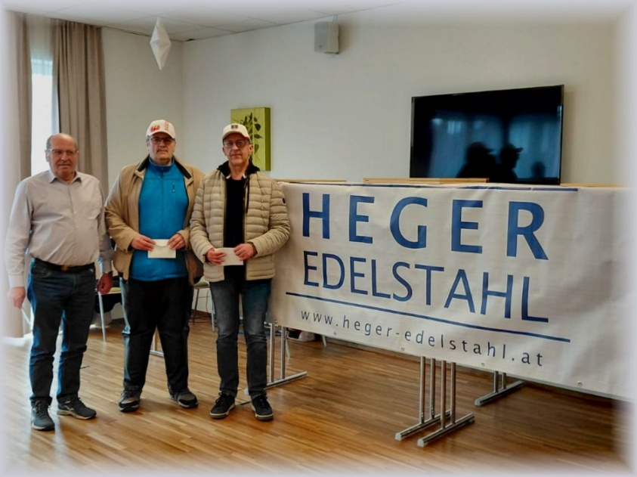
Die Turniersieger vlnr.:
2. Alois Schwabeneder
1. Roland Posch
3. Severin Humenberger
Endstand nach 9 Runden
Rg. | Snr | Name | Land | Elo |  | Verein/Ort |  | Wtg1 |  | Wtg2 |  | Wtg3
1 | 1 | Posch, Roland | AUT | 2030 |  | Sv Hinzenbach |  | 6,5 |  | 46,5 |  | 32,75
2 | 3 | Schwabeneder, Alois | AUT | 1985 |  | Sv Grieskirchen |  | 6 |  | 43,5 |  | 27,5
3 | 7 | Humenberger, Werner | AUT | 1873 |  | Schach Kultur Wels |  | 5,5 |  | 44,5 |  | 26
4 | 8 | Riegler, Gerhard | AUT | 1825 |  | Union Hartkirchen |  | 5,5 |  | 42,5 |  | 22,5
5 | 5 | Haudum, Alois Ing. | AUT | 1895 |  | Sc Haag/Hausruck |  | 5 |  | 41,5 |  | 20,25
6 | 4 | Loeb, Walter | AUT | 1914 |  | Sc Haag/Hausruck |  | 5 |  | 41 |  | 20,75
7 | 12 | Nußbaumer, Josef Prof. | AUT | 1738 |  | Askö Vöcklabruck |  | 4,5 |  | 44,5 |  | 19
8 | 10 | Glössl, Gunter | AUT | 1774 |  | Jsv Linz |  | 4,5 |  | 38,5 |  | 16
9 | 11 | Fischer, Josef | AUT | 1754 |  | Sv Ried Im Innkreis |  | 4,5 |  | 38 |  | 15,75
10 | 6 | Fugger, Christian | AUT | 1888 |  | Schach Kultur Wels |  | 4,5 |  | 36,5 |  | 14,5
11 | 14 | Raab-Obermayr, Michael | AUT | 1705 |  | Sc Haag/Hausruck |  | 4,5 |  | 31 |  | 11
12 | 9 | Wiesinger, Johann | AUT | 1791 |  | Union Hartkirchen |  | 4,5 |  | 27 |  | 9,5
13 | 20 | Edlbauer, Mario | AUT | 1491 |  | Sv Hofkirchen |  | 4 |  | 44 |  | 17,75
14 | 18 | Hemanth Gowda, Parinitha | AUT | 1498 |  | Askö Linz Steg |  | 4 |  | 33,5 |  | 9,5
15 | 13 | Obermair, Manfred | AUT | 1729 |  | Sc Haag/Hausruck |  | 3 |  | 37 |  | 11,75
16 | 17 | Scharinger, Carlos | AUT | 1509 |  | Wolfurt |  | 3 |  | 31,5 |  | 11,25
17 | 19 | Jarda, Alexandru | AUT | 1495 |  | Sc Schwanenstadt |  | 3 |  | 30 |  | 4,5
18 | 21 | Karabach, Choukri | ALG | 0 |  | Sc Haag/Hausruck |  | 2,5 |  | 30 |  | 3,5
19 | 16 | Niesswohl, Werner | AUT | 1601 |  | Sk Auhof |  | 1 |  | 34 |  | 1
20 | 15 | Steininger, Rudolf Mag. | AUT | 1676 |  | Sv Taufkirchen/Trattnach |  | 1 |  | 32 |  | 3
21 | 2 | Standhartinger, Joachim | AUT | 2012 |  | Sc Haag/Hausruck |  | 1 |  | 12,5 |  | 4,5

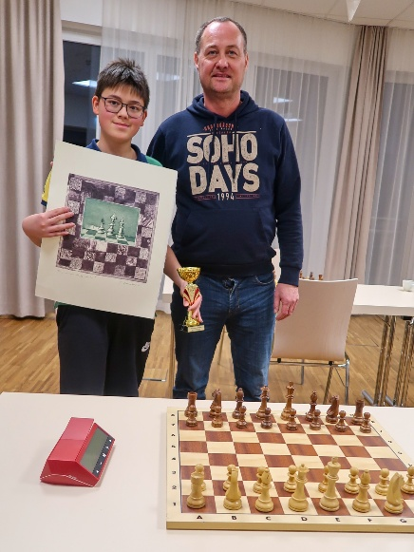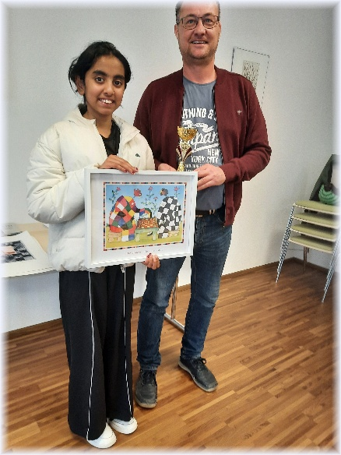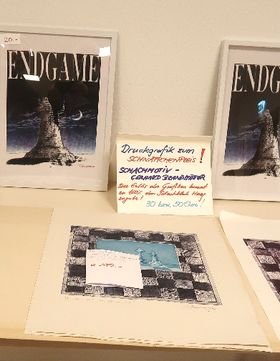
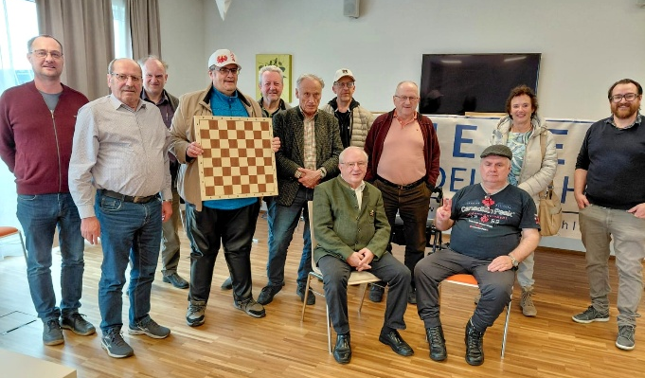
Der Turnierleiter Michael Raab-Obermayr mit Carlos Scharinger bzw. Parinitha Hemanth-Gowda.
Rechts oben Grafiken von Gerhard Brandstätter

Ein Abschlussfoto

